第2课时 数列的递推公式和前n项和公式
课后训练巩固提升
1.已知数列{a_{n}}的前n项和S_{n}=2^{n}-1,则a₅=( )
A.15 B.16 C.31 D.32
解析:依题意,5≥2,故a₅=S₅-S₄=(2⁵-1)-(2⁴-1)=31-15=16.
答案:B
2.已知数列{a_{n}}满足a_{n}=4a_{n-1}+3,且a₁=0,则此数列的第5项是( )
A.15 B.255 C.20 D.8
解析:由题意知,a₁=0,a₂=4×0+3=3,a₃=4×3+3=15,a₄=4×15+3=63,a₅=4×63+3=255.
答案:B
3.(多选题)已知函数f(x)=$\left\{\begin{matrix}x+\frac{1}{2}\text{,}x≤\frac{1}{2}\text{,} \\ 2x\text{-}1\text{,}\frac{1}{2}<x<1\text{,} \\ x\text{-}1\text{,}x≥1\text{,}\end{matrix}\right.$若数列{a_{n}}满足a₁=$\frac{7}{3}$,a_{n+1}=f(a_{n}),n∈N*,则下列说法正确的是( )
A.该数列具有周期性且周期为3
B.该数列不具有周期性
C.a₄ ₀₂₂+a₄ ₀₂₃=1
D.a₄ ₀₂₂+a₄ ₀₂₃=$\frac{7}{6}$
解析:∵a₂=f$\left(\frac{7}{3}\right)=\frac{7}{3}$-1=$\frac{4}{3}$;a₃=f$\left(\frac{4}{3}\right)=\frac{4}{3}$-1=$\frac{1}{3}$;a₄=f$\left(\frac{1}{3}\right)=\frac{1}{3}+\frac{1}{2}=\frac{5}{6}$;
a₅=f$\left(\frac{5}{6}\right)$=2×$\frac{5}{6}$-1=$\frac{2}{3}$;a₆=f$\left(\frac{2}{3}\right)$=2×$\frac{2}{3}$-1=$\frac{1}{3}$;……
∴从a₃开始数列{a_{n}}具有周期性且周期为3,但数列{a_{n}}并不具有周期性,故A错误,B正确.而a₄ ₀₂₂+a₄ ₀₂₃=a₅+a₃=1,∴C正确,D错误.
故选BC.
答案:BC
4.若数列{a_{n}}满足a_{n+1}=2a_{n}-1,且a₈=16,则a₆= .
解析:∵a_{n+1}=2a_{n}-1,
∴a₈=2a₇-1=16,解得a₇=$\frac{17}{2}$.
又a₇=2a₆-1=$\frac{17}{2}$,解得a₆=$\frac{19}{4}$.
答案:$\frac{19}{4}$
5.已知数列{a_{n}}满足a₁=3,a_{n+1}-a_{n}=2n-8,则a₈= .
解析:在数列{a_{n}}中,a₁=3,a_{n+1}-a_{n}=2n-8,
则a₂=a₁+2-8=-3,
a₃=a₂+4-8=-7,
a₄=a₃+6-8=-9,
a₅=a₄+8-8=-9,
a₆=a₅+10-8=-7,
a₇=a₆+12-8=-3,
a₈=a₇+14-8=3.
答案:3
6.根据下图中的5个图形及相应点的个数的变化规律,猜测第n个图中有 个点.
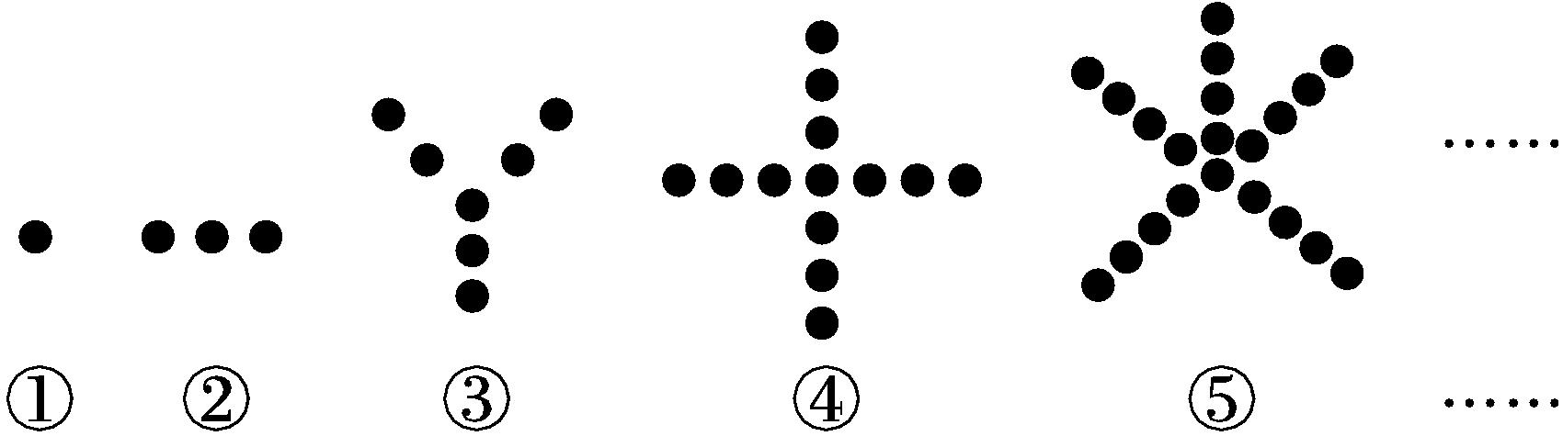
解析:观察题图中5个图形点的个数分别为1,1×2+1,2×3+1,3×4+1,4×5+1,故第n个图中点的个数为(n-1)·n+1=n²-n+1.
答案:n²-n+1
7.已知数列{a_{n}}的前n项和S_{n}=2n²+6n+1,求数列{a_{n}}的通项公式.
解:当n=1时,a₁=S₁=9.
当n≥2时,a_{n}=S_{n}-S_{n-1}=2n²+6n+1-[2(n-1)²+6(n-1)+1]=4n+4.
当n=1时,a₁=9 不适合上式,
故a_{n}=$\left\{\begin{matrix}9\text{,}n=1\text{,} \\ 4n+4\text{,}n≥2\text{.}\end{matrix}\right.$
8.已知数列{a_{n}}中,a₁=1,a₂=2,以后各项由a_{n}=a_{n-1}+a_{n-2}(n≥3)给出.
(1)写出此数列的前5项;
(2)通过公式b_{n}=$\frac{a_{n}}{a_{n+1}}$构造一个新的数列{b_{n}},写出数列{b_{n}}的前4项.
解:(1)∵a_{n}=a_{n-1}+a_{n-2}(n≥3),且a₁=1,a₂=2,
∴a₃=a₂+a₁=3,a₄=a₃+a₂=3+2=5,
a₅=a₄+a₃=5+3=8.
故数列{a_{n}}的前5项依次为
a₁=1,a₂=2,a₃=3,a₄=5,a₅=8.
(2)∵b_{n}=$\frac{a_{n}}{a_{n+1}}$,且a₁=1,a₂=2,a₃=3,a₄=5,a₅=8,
∴b₁=$\frac{a_{1}}{a_{2}}=\frac{1}{2}$,b₂=$\frac{a_{2}}{a_{3}}=\frac{2}{3}$,b₃=$\frac{a_{3}}{a_{4}}=\frac{3}{5}$,b₄=$\frac{a_{4}}{a_{5}}=\frac{5}{8}$.
故b₁=$\frac{1}{2}$,b₂=$\frac{2}{3}$,b₃=$\frac{3}{5}$,b₄=$\frac{5}{8}$.
9.已知数列{a_{n}}的通项公式为a_{n}=n²-5n+4.
(1)30是不是数列{a_{n}}中的项?70呢?
(2)数列中有多少项是负数?
(3)当n为何值时,a_{n}有最小值?并求出这个最小值.
解:(1)由n²-5n+4=30,得n²-5n-26=0,
解得n=$\frac{5±\sqrt{129}}{2}$.
因为n∈N*,所以30不是数列{a_{n}}中的项.
由n²-5n+4=70,得n²-5n-66=0,
解得n=11或n=-6(舍),
故70是数列{a_{n}}中的第11项,即a₁₁=70.
(2)由n²-5n+4<0,解得1<n<4.
因为n∈N*,所以n=2或3.
所以数列{a_{n}}中有两项是负数.
(3)因为a_{n}=${\left(n\text{-}\frac{5}{2}\right)}^{2}-\frac{9}{4}$,又n∈N*,所以当n=2或n=3时,a_{n}有最小值,最小值为a₂=a₃=-2.

